Capítulo 11: Gestión de paquetes y procesos

11.1 Introducción

Un sistema típico de Linux tiene miles de archivos. El Filesystem Hierarchy Standard (o «estándar jerárquico del sistema de archivos» en español) (explicado en detalle en un capítulo posterior) proporciona una guía para las distribuciones en cómo organizar estos archivos. En este capítulo verás cómo los sistemas de administración de paquetes de software pueden proporcionar información sobre la ubicación de los archivos pertenecientes a un paquete.
El kernel de Linux es el núcleo del sistema operativo GNU/Linux. Este capítulo explica el papel del kernel de Linux y cómo proporciona información acerca del sistema bajo los pseudo-sistemas de archivo /proc y /sys.
Verás cómo cada comando que se ejecuta causa que se ejecute un proceso y podrás ver los procesos ejecutándose con el comando ps. También verás discusión sobre cómo el sistema graba o registra mensajes desde los procesos en segundo plano llamados demonios (o «daemons» en inglés).
Finalmente, verás cómo visualizar el ring buffer del kernel con el comando dmesg para ver los mensajes que contiene.

11.2 Administración de Paquetes
Administración de Paquetes es un sistema que instala, actualiza, consulta o elimina software dentro de un sistema de archivos. En Linux hay muchos sistemas de administración de paquetes de software diferentes, pero los dos más populares son Debian y Red Hat.

11.2.1 Administración de Paquetes Debian

La distribución Debian y sus derivados como Ubuntu y Mint utilizan el sistema de gestión de paquetes Debian. En el centro de administración de paquetes de distribuciones derivadas de Debian están los paquetes de software que se distribuyen como archivos con terminación «.deb».
La herramienta de nivel más bajo para administrar estos archivos es el comando dpkg. Este comando puede ser complicado para los usuarios de Linux principiantes, por lo que una herramienta de paquetes avanzada, apt-get, un programa front-end para la herramienta dpkg, facilita más la administración de los paquetes. Existen otras herramientas de la línea de comandos que sirven como front-end de dpkg, tales como aptitude, así como front-ends de GUI como synaptic y software-center (tal como se muestra abajo).

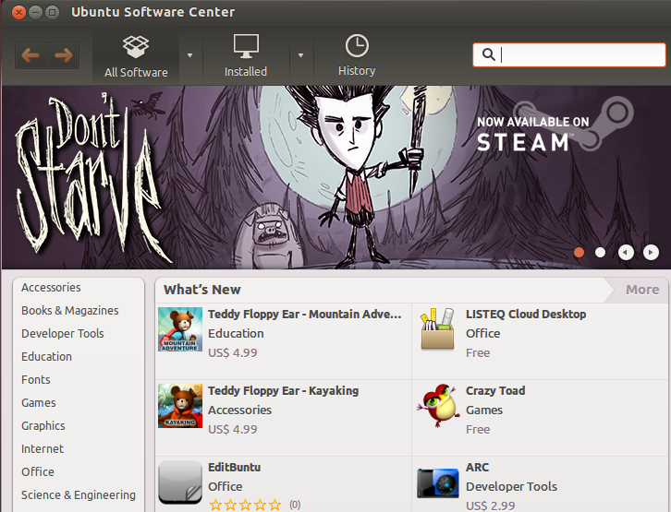
Ñ

11.2.1.1 Debian - Agregando paquetes
Los repositorios de Debian contienen más de 65,000 diferentes paquetes de software. Para obtener una lista actualizada de estos repositorios de Internet, puedes ejecutar el comando de sudo apt-get update.
Para buscar palabras clave dentro de estos paquetes, puedes utilizar el comando sudo apt-cache search keyword.
Cuando hayas encontrado el paquete que quieres instalar, puedes instalarlo con el comando sudo apt-get install package.

11.2.1.2 Debian - Actualización de Paquetes
Si quieres actualizar un paquete individual vas a utilizar un comando que instala tal paquete: sudo apt-get install package.
Si ya tienes instalada una versión anterior del paquete, entonces se actualizará. De lo contrario se ejecuta una nueva instalación.
Si quieres actualizar todos los paquetes posibles, tienes que ejecutar el comando sudo apt-get upgrade.
Los usuarios que inicien sesión con una interfaz gráfica pueden ver en el área de las notificaciones un mensaje del update-manager («administrador de actualizaciones» en español) que indica que las actualizaciones están disponibles tal como se muestra a continuación:

11.2.1.3 Debian - Eliminación de Paquetes

11.2.1.3 Debian - Eliminación de Paquetes
Ten cuidado cuando elimines una paquete de software puede resultar en la eliminación de otros paquetes. Debido a las dependencias entre paquetes, si eliminas un paquete, entonces todos los paquetes que necesitan o dependen de ese paquete se eliminarán también.
Si quieres eliminar todos los archivos de un paquete de software, excepto los archivos de configuración, puedes ejecutar el comando sudo apt-get remove package.
Si quieres eliminar todos los archivos de un paquete de software, incluyendo los archivos de configuración, puedes ejecutar el comando sudo apt-get --purge remove package.

11.2.1.4 Debian - Consultar Paquetes
ay varios tipos de consultas que los administradores necesitan utilizar. Para obtener una lista de todos los paquetes que están instalados actualmente en el sistema ejecuta el comando dpkg -l.
Para listar los archivos que componen un paquete especial, puedes ejecutar el comando de dpkg -L package.
Para consultar un paquete y obtener información o su estado usa el comando de dpkg - s package.
Para determinar si un determinado archivo fue puesto en el sistema de archivos como el resultado de la instalación de un paquete utiliza el comando dpkg -S /path/to/file. Si el archivo era parte de un paquete, podría proporcionarse el nombre del paquete. Por ejemplo:
sysadmin@localhost:~$ dpkg -S /usr/bin/who
coreutils: /usr/bin/who
En el ejemplo anterior se muestra que el archivo /usr/bin/who es parte del paquete coreutils.

11.2.2 Administración de Paquetes RPM
Linux Standards Base (o «La Base de Estándares de Linux» en español) es un proyecto de Linux Foundation y está diseñada para especificar (a través de un consenso) un conjunto de normas que aumentan la compatibilidad entre los sistemas conformes de Linux. Según Linux Standards Base el administrador de paquetes estándar es RPM.
RPM utiliza un archivo .rpm para cada paquete de software. Este sistema es el que usan las distribuciones derivadas de Red Hat (como Red Hat, Centos y Fedora) para administrar software. Además, varias otras distribuciones que no son derivadas de Red Hat (como SUSE, OpenSUSE y Mandriva) también utilizan RPM.
Al igual que el sistema Debian, los sistemas de administración de paquetes RPM rastrean dependencias entre paquetes. Las dependencias rastreadas aseguran que cuando se instala un paquete, el sistema también instalará los paquetes que el paquete necesita para funcionar correctamente. Las dependencias también garantizan que las actualizaciones de software y las eliminaciones se realicen correctamente.
La herramienta de back-end más comúnmente utilizada para la administración de paquetes RPM es el comando rpm. Mientras que el comando rpm puede instalar, actualizar, consultar y eliminar paquetes, las herramientas front-end de línea de comandos como yum y up2date automatizan el proceso de resolución de los problemas con las dependencias.
Además, existen herramientas de front-end basadas en GUI tales como yumex y gpk-application (ver abajo) que también facilitan la administración de paquetes RPM.
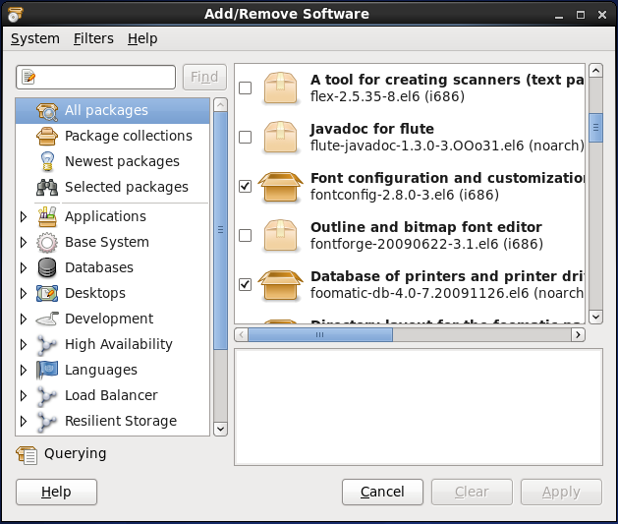
Debes tener en cuenta que muchos de los comandos siguientes requieren privilegios de root. La regla es que si un comando afecta el estado de un paquete, necesitarás tener acceso administrativo. En otras palabras, un usuario normal puede realizar una consulta o una búsqueda, pero agregar, actualizar o eliminar un paquete requiere que el comando lo ejecute un usuario root.

11.2.2.1 RPM - Agregando paquetes
Para buscar un paquete desde los repositorios configurados, ejecuta el comando yum search keyword.
Para instalar un paquete, junto con sus dependencias, ejecuta el comando yum install package.

11.2.2.2 RPM - Actualización de Paquetes
Si quieres actualizar un paquete de software individual, puedes ejecutar el comando yum update package.
Si quieres actualizar todos los paquetes, puedes ejecutar el comando yum update.
Si las actualizaciones están disponibles y el usuario está utilizando una GUI, entonces el gpk-update-viewer puede mostrar un mensaje en el área de las notificaciones de la pantalla indicando que las actualizaciones están disponibles.

11.2.2.3 RPM - Eliminación de los Paquetes
Igual que en el caso de cualquier sistema de administración de paquetes que rastrea dependencias, si quieres eliminar un paquete, puedes terminar quitando más de uno debido a las dependencias. La forma más fácil de resolver automáticamente los problemas con las dependencias es utilizar el comando yum:
yum remove package

Mientras que puedes quitar los paquetes de software con el comando rpm, éste no eliminará automáticamente los paquetes de dependencia.

11.2.2.4 RPM - Consultar Paquetes
a administración de paquetes de Red Hat es similar a la administración de paquetes de Debian a la hora de realizar consultas. Es mejor utilizar la herramienta de back-end, rpm, en lugar de la herramienta front-end, yum. Mientras que las herramientas de front-end pueden realizar algunas de estas consultas, el rendimiento sufre porque normalmente estos comandos se conectan a múltiples repositorios en toda la red al ejecutar cualquier comando. El comando rpm realiza sus consultas mediante la conexión a una base de datos local de la máquina y no se conecta por la red a los repositorios.
Los comandos RPM no están disponibles dentro del entorno de la máquina virtual de este curso.
Para obtener una lista de todos los paquetes que están instalados actualmente en el sistema ejecuta el comando rpm -qa.
Para listar los archivos que componen un paquete especial, puedes ejecutar el comando de rpm -ql package.
El carácter después de q en la opción -ql es la letra l y no el número 1.
Para consultar un paquete y obtener información o su estado ejecuta el comando rpm -qi package.
Para determinar si un archivo en particular fue puesto en el sistema de archivos como el resultado de la instalación de un paquete utiliza el comando rpm -qf /path/to/file

11.3 Kernel de Linux
Cuando la mayoría de la gente se refiere a Linux, realmente se refiere al GNU/Linux, que define el sistema operativo. La parte de Gnu's Not Unix (GNU)de esta combinación viene proporcionada por un proyecto de la Free Software Foundation. GNU es lo que proporciona los equivalentes de código abierto de muchos comandos comunes del UNIX, la mayor parte de los comandos de línea de comandos esenciales. La parte de Linux de esta combinación es el Kernel de Linux que es el núcleo del sistema operativo. El kernel se carga al arrancar y se queda cargado para gestionar todos los aspectos del sistema en ejecución.
La implementación del kernel de Linux incluye muchos subsistemas que forman parte del kernel y otros que se pueden cargar de manera modular cuando sea necesario. Algunas de las funciones principales del kernel de Linux incluyen una interfaz de invocación del sistema, administración de procesos, administración de memoria, sistema de archivos virtual, redes y controladores de dispositivos.
En resumen, el kernel acepta comandos del usuario y gestiona los procesos que llevan a cabo los comandos, dándoles acceso a los dispositivos como memoria, discos, interfaces de red, teclados, ratones, monitores y mucho más.
El kernel proporciona acceso a la información sobre la ejecución de los procesos a través de un pseudo-sistema de archivos que es visible bajo el directorio /proc. Los dispositivos de hardware están a disposición a través de unos archivos especiales bajo el directorio /dev, mientras que la información sobre tales dispositivos se encuentra en otro pseudo-sistema de archivos bajo el directorio /sys.
El directorio /proc no sólo contiene la información sobre la ejecución de los procesos, como su nombre sugiere (proceso), sino también contiene la información sobre el hardware del sistema y la configuración actual del kernel. A continuación puedes ver un ejemplo de salida:
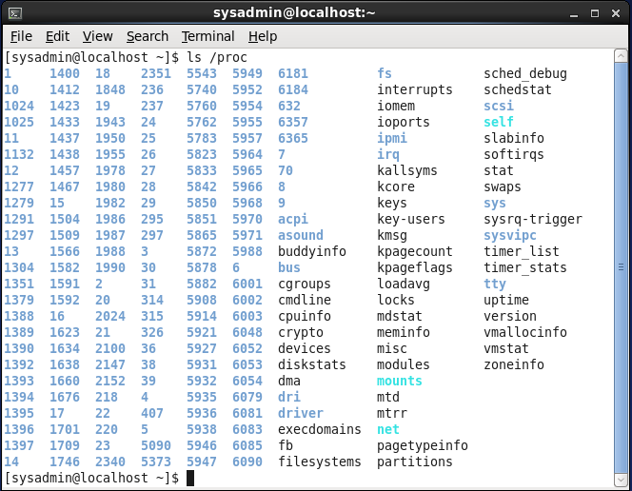
fg

La salida de la ejecución de ls /proc muestra más de cien directorios numerados. Hay un directorio numerado por cada proceso en ejecución en el sistema, donde el nombre del directorio coincide con el PID (ID del proceso) del proceso en ejecución.
Como el proceso de /sbin/init siempre es el primer proceso, tiene un PID de 1 y la información del proceso /sbin/init se puede encontrar en el directorio /proc/1 .Como verás después en este capítulo, hay varios comandos que te permiten ver información sobre procesos en ejecución, por lo que raramente es necesario para los usuarios tener que ver los archivos para cada proceso en ejecución directamente.
Quizá también veas que hay un número de archivos regulares en el directorio /proc, como /proc/cmdline, /proc/meminfo y /proc/modules. Estos archivos proporcionan información sobre el kernel en ejecución:
- El archivo /proc/cmdline puede ser importante porque contiene toda la información que le fue pasada al kernel cuando fué iniciado.
- El archivo /proc/meminfo contiene información sobre el uso de memoria por el kernel.
- El archivo /proc/modules contiene una lista de módulos que están cargados actualmente en el kernel para agregar funcionalidad extra.
De nuevo, raramente es necesario ver estos archivos directamente, ya que otros comandos ofrecen una salida más amigable para el usuario y una manera alternativa de ver esta información.
Mientras que la mayoría de los “archivos” bajo el directorio /proc no se pueden modificar, incluso por el usuario root, los “archivos” bajo el directorio /proc/sys pueden modificarse por el usuario root. Modificar estos archivos cambiarán el comportamiento del kernel de Linux.
Una modificación directa a estos archivos solo causa cambios temporales al kernel. Para hacer cambios permanentes, se le pueden agregar entradas al archivo /etc/sysctl.conf.
Por ejemplo, el directorio /proc/sys/net/ipv4 contiene un archivo llamado icmp_echo_ignore_all. Si ese archivo contiene un cero 0 , como lo hace normalmente, entonces el sistema responderá a solicitudes icmp. Si ese archivo contiene un uno 1 , entonces el sistema no responderá a solicitudes icmp: ”
[user@localhost ~]$ su -
Password:
[root@localhost ~]# cat /proc/sys/net/ipv4/icmp_echo_ignore_all
0
[root@localhost ~]# ping -c1 localhost
PING localhost.localdomain (127.0.0.1) 56(84) bytes of data.
64 bytes from localhost.localdomain (127.0.0.1): icmp_seq=1 ttl=64 time=0.026 ms

--- localhost.localdomain ping statistics ---
1 packets transmitted, 1 received, 0% packet loss, time 0ms
rtt min/avg/max/mdev = 0.026/0.026/0.026/0.000 ms
[root@localhost ~]# echo 1 > /proc/sys/net/ipv4/icmp_echo_ignore_all
[root@localhost ~]# ping -c1 localhost
PING localhost.localdomain (127.0.0.1) 56(84) bytes of data.

--- localhost.localdomain ping statistics ---
1 packets transmitted, 0 received, 100% packet loss, time 10000ms

11.4 Jerarquía de Procesos
Cuando el kernel termina de cargarse durante el proceso de arranque, se inicia el proceso /sbin/init y le asigna un Id de proceso (PID) 1. Este proceso entonces arranca otros procesos del sistema y a cada proceso se le asigna un PID en orden secuencial.
Como el proceso /sbin/init inicia otros procesos, a su vez éstos pueden iniciar procesos, que pueden poner en marcha otros procesos, y así sucesivamente. Cuando un proceso inicia otro proceso, el proceso que lleva a cabo la puesta en marcha se llama proceso padre y el proceso que se inicia se denomina el proceso hijo. Al visualizar los procesos, el padre será marcado como PPID.
Cuando el sistema ha estado funcionando durante mucho tiempo, eventualmente alcanzará el máximo valor de PID, que puedes ver y configurar a través del archivo /proc/sys/kernel/pid_max. Una vez que se ha utilizado el PID más grande, el sistema se «volteará» y reanudará asignando valores de PID que están disponibles en la parte inferior de la gama.
Los gráficos siguientes proporcionan un ejemplo y la explicación del comando pstree. La salida variará de los resultados que verás si introduces el comando en el entorno de la máquina virtual de este curso.
Puedes acomodar los procesos en un árbol familiar de las parejas de padre e hijo. Si quieres ver este árbol, el comando pstree lo mostrará:
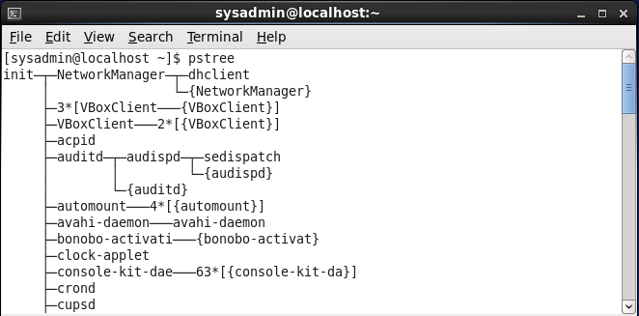
Si quieres examinar la relación de procesos padre e hijo, usando la salida del comando anterior, podrías considerar que es como:
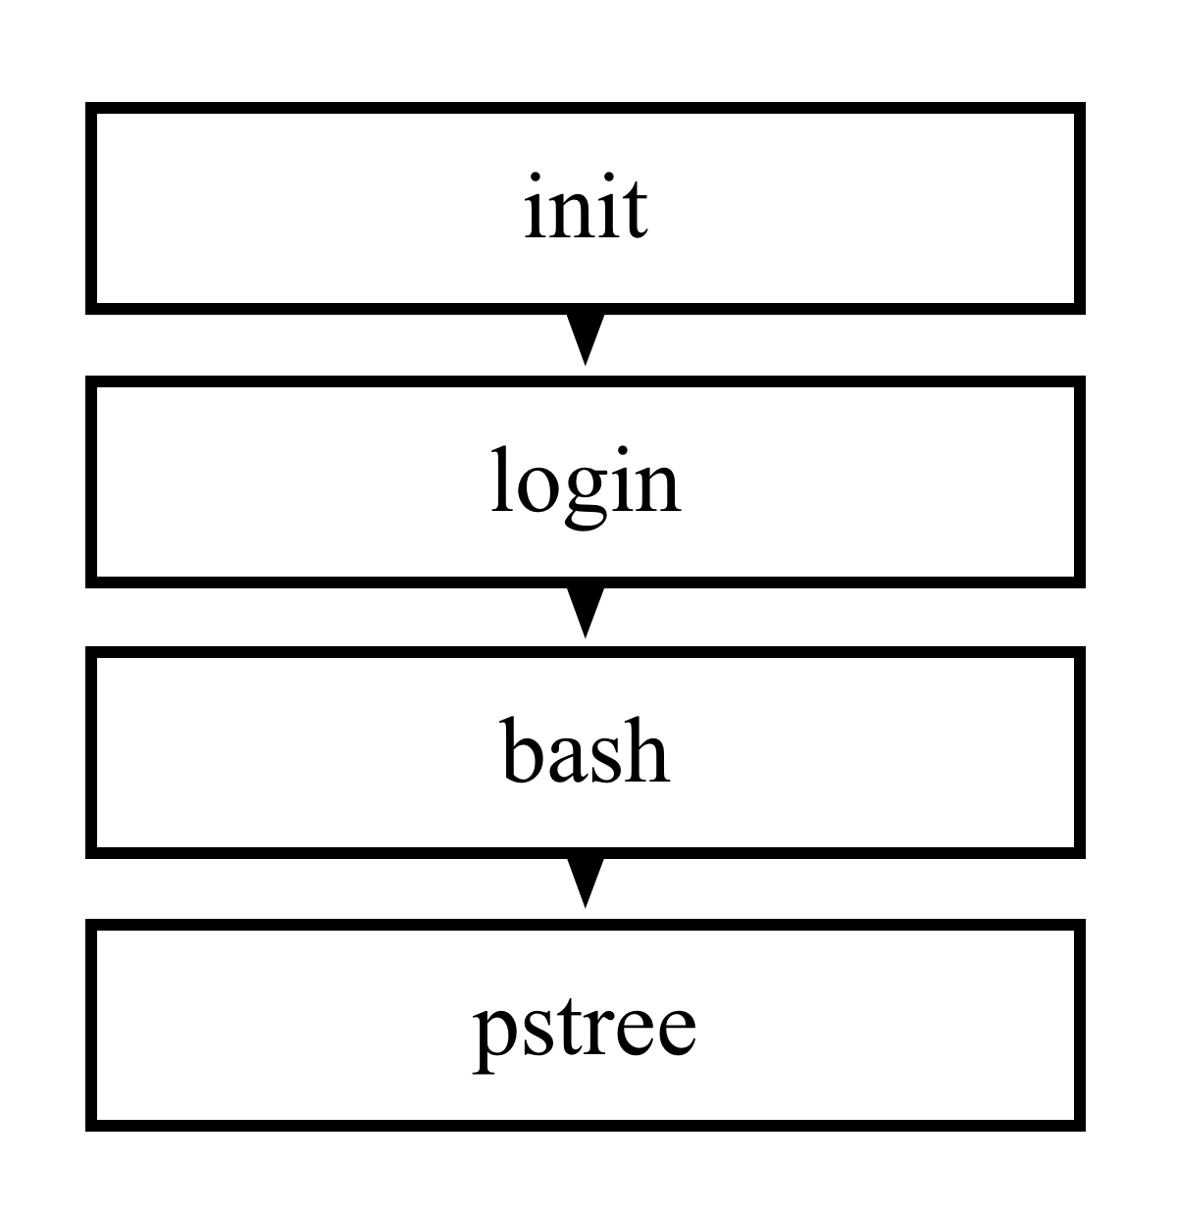
g

11.5 El Comando ps (proceso)
Otra forma de visualizar los procesos es con el comando ps. De forma predeterminada, el comando ps sólo mostrará los procesos actuales en el shell actual. Irónicamente, verás el ps ejecutándose cuando quieras ver qué otra cosa se está ejecutando en el shell:

sysadmin@localhost:~$ ps
PID TTY TIME CMD
6054 ? 00:00:00 bash
6070 ? 00:00:01 xeyes
6090 ? 00:00:01 firefox
6146 ? 00:00:00 ps
sysadmin@localhost:~$
De manera similar al comando pstree, si ejecutas ps con la opción --forest, verás las líneas indicando la relación de padre e hijo:
sysadmin@localhost:~$ ps --forest
PID TTY TIME CMD
6054 ? 00:00:00 bash
6090 ? 00:00:02 \_ firefox
6180 ? 00:00:00 \_ dash
6181 ? 00:00:00 \_ xeyes
6188 ? 00:00:00 \_ ps
sysadmin@localhost:~$
Para poder ver todos los procesos del sistema, puedes ejecutar el comando ps aux o ps -ef:
sysadmin@localhost:~$ ps aux | head
USER PID %CPU %MEM VSZ RSS TTY STAT START TIME COMMAND
root 1 0.0 0.0 17872 2892 ? Ss 08:06 0:00 /sbin?? /ini
syslog 17 0.0 0.0 175744 2768 ? Sl 08:06 0:00 /usr/sbin/rsyslogd -c5
root 21 0.0 0.0 19124 2092 ? Ss 08:06 0:00 /usr/sbin/cron
root 23 0.0 0.0 50048 3460 ? Ss 08:06 0:00 /usr/sbin/sshd
bind 39 0.0 0.0 385988 19888 ? Ssl 08:06 0:00 /usr/sbin/named -u bind
root 48 0.0 0.0 54464 2680 ? S 08:06 0:00 /bin/login -f
sysadmin 60 0.0 0.0 18088 3260 ? S 08:06 0:00 -bash
sysadmin 122 0.0 0.0 15288 2164 ? R+ 16:26 0:00 ps aux
sysadmin 123 0.0 0.0 18088 496 ? D+ 16:26 0:00 -bash
sysadmin@localhost:~$ ps -ef | head
UID PID PPID C STIME TTY TIME CMD
root 1 0 0 08:06 ? 00:00:00 /sbin?? /init
syslog 17 1 0 08:06 ? 00:00:00 /usr/sbin/rsyslogd -c5
root 21 1 0 08:06 ? 00:00:00 /usr/sbin/cron
root 23 1 0 08:06 ? 00:00:00 /usr/sbin/sshd
bind 39 1 0 08:06 ? 00:00:00 /usr/sbin/named -u bind
root 48 1 0 08:06 ? 00:00:00 /bin/login -f
sysadmin 60 48 0 08:06 ? 00:00:00 -bash
sysadmin 124 60 0 16:46 ? 00:00:00 ps -ef
sysadmin 125 60 0 16:46 ? 00:00:00 head
sysadmin@localhost:~$
La salida de todos los procesos ejecutándose en un sistema sin duda puede ser abrumador. En el ejemplo la salida del comando ps se filtró por el comando head, por lo que se ven sólo los diez primeros procesos. Si no filtras la salida del comando ps, es probable que tengas que recorrer cientos de procesos para encontrar lo que te interesa.
Una forma común de ejecutar el comando ps es utilizando el comando grep para filtrar la salida que muestre las líneas que coincidan con una palabra clave, como el nombre del proceso. Por ejemplo, si quieres ver la información sobre el proceso de firefox, puede ejecutar un comando como:
sysadmin@localhost:~$ ps -e | grep firefox
6090 pts/0 00:00:07 firefox
Como usuario root te pueden interesar más los procesos de otro usuario que tus propios procesos. Debido a los varios estilos de opciones que soporta el comando ps, hay diferentes formas de ver los procesos de un usuario individual. Utilizando la opción tradicional de UNIX, para ver los procesos del sysadmin (o «administrador del sistema» en español), ejecuta el siguiente comando:
[root@localhost ~]# ps -u username
O utilice las opciones de estilo BSD y ejecute:
[root@localhost ~]# ps u U username

11.6 El Command top
El comando ps ofrece una «foto» de los procesos que se ejecutan en el momento de introducir el comando, el comando top actualizará periódicamente la salida de los procesos en ejecución. El comando top se ejecuta de la siguiente manera:
sysadmin@localhost:~$ top
De forma predeterminada, la salida del comando top se ordena por el % del tiempo de CPU que cada proceso está utilizando actualmente, con los valores más altos en primer lugar. Esto significa los procesos que son los «CPU hogs» aparecen primero:
top - 16:58:13 up 26 days, 19:15, 1 user, load average: 0.60, 0.74, 0.60
Tasks: 8 total, 1 running, 7 sleeping, 0 stopped, 0 zombie
Cpu(s): 6.0%us, 2.5%sy, 0.0%ni, 90.2%id, 0.0%wa, 1.1%hi, 0.2%si, 0.0%st
Mem: 32953528k total, 28126272k used, 4827256k free, 4136k buffers
Swap: 0k total, 0k used, 0k free, 22941192k cached

PID USER PR NI VIRT RES SHR S %CPU %MEM TIME+ COMMAND
1 root 20 0 17872 2892 2640 S 0 0.0 0:00.02 init
17 syslog 20 0 171m 2768 2392 S 0 0.0 0:00.20 rsyslogd
21 root 20 0 19124 2092 1884 S 0 0.0 0:00.02 cron
23 root 20 0 50048 3460 2852 S 0 0.0 0:00.00 sshd
39 bind 20 0 376m 19m 6100 S 0 0.1 0:00.12 named
48 root 20 0 54464 2680 2268 S 0 0.0 0:00.00 login
60 sysadmin 20 0 18088 3260 2764 S 0 0.0 0:00.01 bash
127 sysadmin 20 0 17216 2308 2072 R 0 0.0 0:00.01 top
Hay una extensa lista de comandos que se pueden ejecutar dentro del top:
Teclas | Significado
h o ? | Ayuda
l | Alternar entre las estadísticas de carga
t | Alternar entre las estadísticas de tiempo
m | Alternar entre las estadísticas del uso de la memoria
< | Mover la columna ordenada hacia la izquierda
> | Mover la columna ordenada hacia la derecha
F | Elegir un campo ordenado
R | Alternar entre la dirección de la clasificación
P | Ordenar por % CPU
M | Ordenar por % de la memoria usada
k | Terminar un proceso (o enviarle una señal)
r | Cambiar la prioridad de un proceso con el comando renice
Una de las ventajas del comando top es que se puede dejar correr para permanecer al «pendiente» de los procesos para propósitos de monitoreo. Si un proceso comienza a dominar o «huye» con el sistema, entonces por defecto aparecerá en la parte superior de la lista presentada por el comando top. Un administrador que está ejecutando el comando top puede entonces tomar una de dos acciones:
- Terminar el proceso «corrido»: Apretando la tecla k mientras se ejecuta el comando top pedirá al usuario que proporcione el PID y un número señal. Enviar la señal predeterminada le pedirá al proceso que termine, pero enviando el número 9 de la señal, la señal KILL, forzará el cierre del proceso.
- Ajustar la prioridad del proceso: Apretando la tecla r mientras se ejecuta el comando top pedirá al usuario que ejecute el renice del proceso seguido por el valor del discernimiento (o «niceness» en inglés). Los valores de niceness pueden ser del -20 al 19 y afectan la prioridad. Sólo el usuario root puede utilizar un «niceness» menor que el valor actual de niceness o un valor de niceness negativo, que hace que el proceso se ejecute con una prioridad mayor. Cualquier usuario puede proporcionar un valor de niceness que es mayor que el valor actual de niceness y hará que el proceso se ejecute con una prioridad baja.
Otra ventaja del comando top es que puede darte una representación general de lo ocupado que está el sistema actualmente y la tendencia en el tiempo. Los promedios de carga se muestran en la primera línea de la salida del comando top e indican que tan ocupado ha estado el sistema durante los últimos uno, cinco y quince minutos. Esta información también puede verse ejecutando el comando uptime o directamente mostrando el contenido del archivo /proc/loadavg:

11.7 El Comando free
Ejecutando el comando free sin opciones proporciona una foto de la memoria utilizada en ese momento.
Si quieres supervisar el uso de la memoria en el tiempo con el comando free, puedes ejecutarlo con la opción -s y especificar el número de segundos. Por ejemplo, ejecutando free -s 10 actualizaría la salida cada 10 segundos.
Para hacer más fácil la interpretación de la salida del comando free, las opciones -m o -g pueden ser útiles para mostrar la salida en megabytes o gigabytes, respectivamente. Sin estas opciones, se muestra la salida en bytes:
sysadmin@localhost:~$ free
total used free shared buffers cached
Mem: 32953528 26171772 6781756 0 4136 22660364
-/+ buffers/cache: 3507272 29446256
Swap: 0 0 0
sysadmin@localhost:~$
Cuando lees la salida del comando free:
- La primera línea es un encabezado descriptivo.
- La segunda línea con la etiqueta Mem: son las estadísticas de la memoria física del sistema.
- La tercera línea representa la cantidad de memoria física después de ajustar esos valores sin tener en cuenta cualquier memoria utilizada por el kernel para los buffers y caché. Técnicamente, esta memoria «utilizada» podría ser «reclamada» si es necesario.
- La cuarta línea de la salida se refiere a la memoria Swap, también conocida como la memoria virtual. Éste es el espacio en el disco duro que se utiliza como memoria física cuando se baja la cantidad de memoria física. De hecho, puede parecer que el sistema tiene más memoria de lo que realmente tiene, pero el uso del espacio swap puede también ralentizar el sistema.
Si la cantidad de memoria y swap que está disponible es muy baja, el sistema comenzará automáticamente a cerrar los procesos. Esta es una razón por la que es importante supervisar el uso de la memoria del sistema. Un administrador que se da cuenta que el sistema se va quedando sin memoria libre, puede utilizar el comando top o kill para cerrar los procesos que quiere, en lugar de dejar que el sistema elija por él.

11.8 Los Archivos de Registro
A medida que el kernel y varios procesos se ejecutan en el sistema, producen una salida que describe cómo se están ejecutando. Parte de esta salida se muestra en la ventana de la terminal donde se ejecuta el proceso, algunos de estos datos no se envían a la pantalla, pero en cambio se escribe en varios archivos. Esto se llama «datos de registro» o «mensajes de registro».
Estos archivos de registro son muy importantes por un número de razones; pueden ser útiles en la solución de los problemas y pueden ser utilizados para la determinación de si o no ha habido intentos de acceso no autorizado.
Algunos procesos son capaces de «registrar» sus propios datos en estos archivos, otros procesos dependen de otro proceso (un demonio) para manejar estos archivos de registro de datos.
Estos demonios de registro pueden variar de una distribución a otra. Por ejemplo, en algunas distribuciones, los demonios que se ejecutan en segundo plano para realizar el registro se llaman syslogd y klogd. En otras distribuciones, un demonio como el rsyslogd en Red Hat y Centos o systemd journald en Fedora puede servir para esta función de registro.
Independientemente del nombre del proceso de demonio, los archivos de registro se colocan casi siempre en la estructura del directorio /var/log. Aunque algunos de los nombres de archivo pueden variar, aquí están algunos de los archivos más comunes en este directorio:

Archivo | Contenido
boot.log | Mensajes generados cuando servicios se inician durante el arranque del sistema.
cron | Mensajes generados por el demonio crond para las tareas que se deben ejecutar en forma recurrente.
dmesg | Mensajes generados por el kernel durante el arranque del sistema.
maillog | Mensajes producidos por el demonio de correo para mensajes de correo electrónico enviados o recibidos
messages | Mensajes del kernel y otros procesos que no pertenecen a ninguna otra parte. A veces se denomina dsyslog en lugar de messages cuando el demonio haya grabado este archivo.
secure | Mensajes de los procesos que requieren autorización o autenticación (por ejemplo, el proceso de inicio de sesión).
Xorg.0.log | Mensajes del servidor de ventanas X (GUI).

Los archivos de registro se rotan, lo que significa que los archivos de registro antiguos cambiaron de nombre y fueron reemplazados por nuevos archivos de registro. Los nombres de archivo que aparecen en la tabla anterior pueden tener un sufijo numérico o fecha añadida al nombre, por ejemplo: secure.0 o secure-20131103
La rotación de un archivo de registro por lo general se ocurre en forma programada, por ejemplo, una vez por semana. Cuando se rota un archivo de registro, el sistema deja de escribir en el archivo de registro y agrega un sufijo. Entonces se crea un nuevo archivo con el nombre original y el proceso de registro sigue usando este nuevo archivo.
Con los demonios modernos normalmente se utiliza un sufijo de fecha. De esta manera, al final de la semana que termina el 03 de noviembre de 2013, el demonio de registro podría dejar de escribir en el archivo /var/log/messages, lo podría renombrar a /var/log/messages-20131103 y comenzar a escribir en un nuevo archivo /var/log/messages.
Aunque la mayoría de los archivos de registro contienen texto como su contenido, que puede verse de forma segura con muchas herramientas, otros archivos como /var/log/btmp y /var/log/wtmp contienen un binario. Mediante el comando file (o «archivo» en español), puedes comprobar si el tipo de contenido del archivo es seguro para ver.
Para los archivos que contienen datos binarios, normalmente hay comandos disponibles que leen los archivos, interpretan su contenido y luego muestran texto. Por ejemplo, los comandos lastb y last se pueden usar para ver los archivos /var/log/btmp y /var/log/wtmp respectivamente.
Por razones de seguridad, la mayoría de los archivos encontrados no son legibles por los usuarios normales, así que asegúrate de ejecutar los comandos que interactúan con estos archivos teniendo los privilegios de root.

11.9 El Comando dmesg
El archivo /var/log/dmesg contiene los mensajes del kernel que se produjeron durante el arranque del sistema. El archivo /var/log/messages contiene mensajes del kernel que se producen mientras el sistema está corriendo, pero los mensajes se mezclarán con otros mensajes de demonios o procesos.
Aunque el kernel normalmente no tiene su propio archivo de registro, se puede configurar uno para ellos por lo general mediante la modificación de los archivos /etc/syslog.conf o /etc/rsyslog.conf. Además, el comando dmesg puede utilizarse para ver el kernel ring buffer, que contendrá un gran número de mensajes generados por el kernel.
En un sistema activo, o en uno que tiene muchos errores de kernel, es posible que se haya sobrepasado la capacidad de este búfer y podrían perderse algunos mensajes. El tamaño de este búfer se establece en el momento que el kernel es compilado, por lo que no es sencillo cambiarlo.
Ejecutar el comando dmesg puede producir hasta 512 kilobytes de texto, así que se recomienda filtrar el comando con una barra vertical a otro comando como less o grep. Por ejemplo, si estuvieras resolviendo problemas con tu dispositivo USB, entonces buscando el texto «USB» con el comando grep siendo sensible a mayúsculas y minúsculas, puede ser de ayuda:
sysadmin@localhost:~$ dmesg | grep -i usb
usbcore: registered new interface driver usbfs
usbcore: registered new interface driver hub
usbcore: registered new device driver usb
ehci_hcd: USB 2.0 'Enhanced' Host Controller (EHCI) Driver
ohci_hcd: USB 1.1 'Open' Host Controller (OHCI) Driver
ohci_hcd 0000:00:06.0: new USB bus registered, assigned bus number 1
usb usb1: New USB device found, idVendor=1d6b, idProduct=0001
usb usb1: New USB device strings: Mfr=3, Product=2, SerialNumber=1

